**4. LOCADORA DE AUTOS**

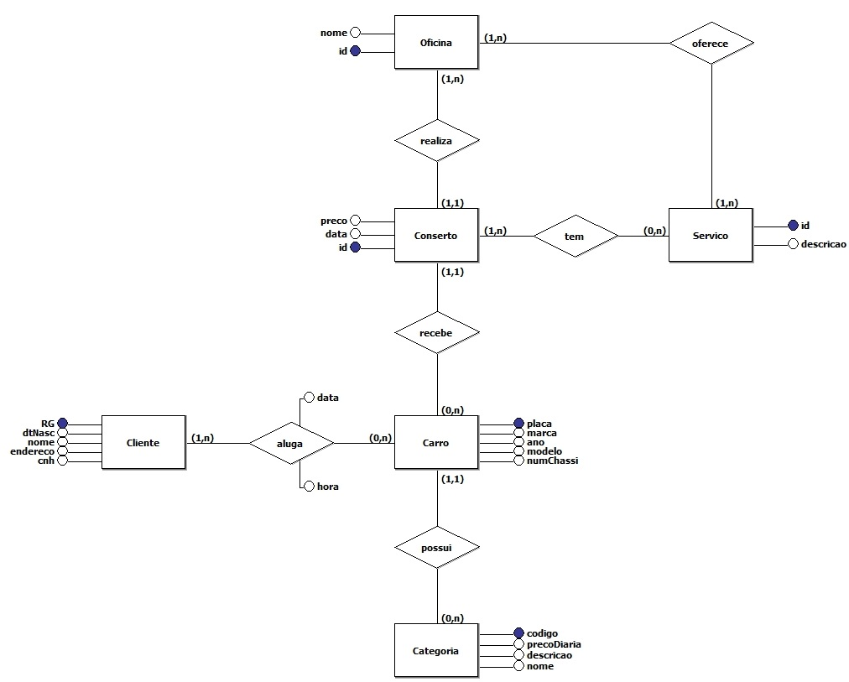

**5. HOTEL**

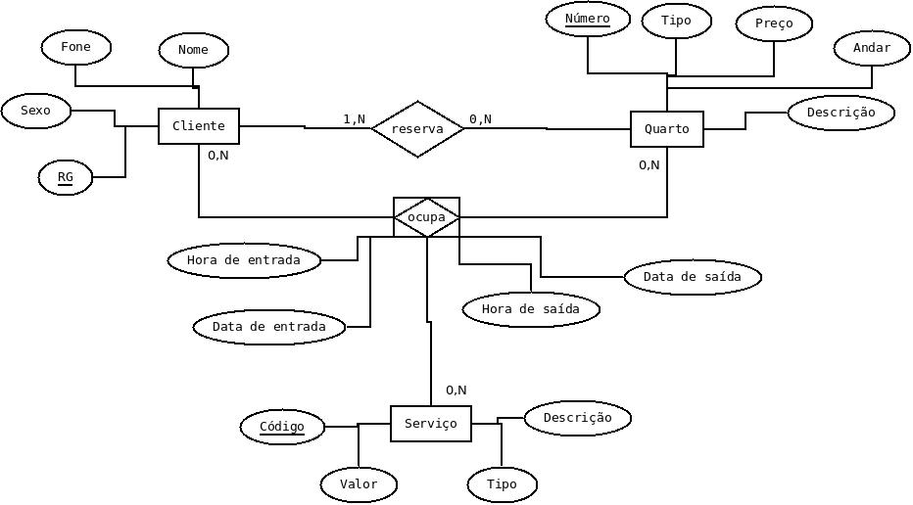

**9. COMPANHIA AÉREA**

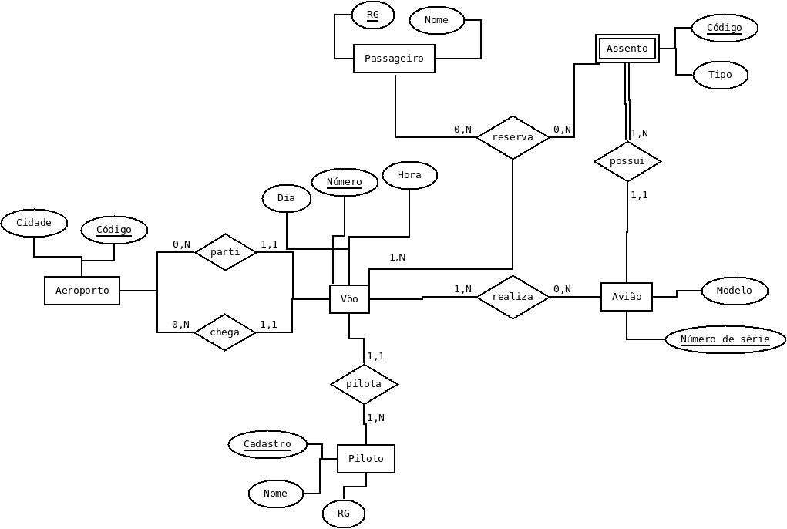

**Consultas**

Exercício 4 - Locadora de autos

* Qual é o preço da diária dos carros da Segunda Classe?
* Quais foram as oficinas que realizaram os 5 consertos mais caros de 2015?
* Qual é a quantidade de consertos que foram realizados para cada Categoria?
* Qual é o serviço mais requisitado dentre os consertos?
* Qual é a quantidade de clientes que alugaram pelo menos um carro da categoria de Primeira Classe em Agosto de 2016?
* Qual é a idade média de todos os clientes?

Exercício 5 - Hotel

* Quantos quartos cada cliente reservou?
* Quantas clientes mulheres já ocuparam o hotel?
* Que tipos de serviços teve em um quarto de um determinado cliente?
* Quantos dias um cliente passou no hotel?
* Quantos serviços foram solicitados ontem no total?
* Quais os 5 clientes que mais gastaram em serviços?

Exercício 9 - Companhia aérea

* Quem era o piloto daquele vôo?
* Quantos vôos um aeroporto fez hoje?
* Quais modelos de avião estão disponíveis?
* Quantos vôos saem em determinada hora?
* Quais passageiros pegaram um vôo para determinado aeroporto?
* Quantos aviões de um determinado modelo partiram de um determinado aeroporto?

**Considerações**

Exercício 4 - Locadora de autos

O modelo apresentado não consegue mostrar o preço atual de cada serviço oferecido pelas oficinas, pois colocar o atributo “preço” na entidade “Serviço” implica que o preço é fixo independentemente de qual oficina o oferece, algo que não reflete o que acontece no mundo real. Porém, tal informação pode ser deduzida observando o histórico de consertos, mas essa consulta pode não refletir com certeza o que acontece atualmente.   
Durante a realização do modelo, foi viável a criação da entidade “Serviço” para padronizar e identificar unicamente os serviços oferecidos, independentemente de qual oficina o realiza.

Exercício 5 - Hotel

O modelo apresenta fraquezas caso a entidade cliente reserve o quarto e não o ocupa, e assim armazenando um dado desnecessário no BD.

Durante a realização do modelo, foi feito uma agregação com atributos referenciando tanto data e hora de entrada e saída.

Exercício 9 - Companhia aérea

O modelo depende inteiramente da entidade vôo e possui a entidade fraca assento que depende de avião, pois sua existência no BD implica diretamente na existência da outra entidade.

A entidade vôo possui dois relacionamentos com a entidade aeroporto, pois haverá chegadas e partidas em todo voo que acontecer. Foi decidido que haveria uma relação ternária entre vôo, passageiro e assento, pois o passageiro sempre reservará um assento em um vôo.